Orden i eget hus – i praksis
  - Et felles utviklingsprosjekt mellom Kongsbergregionen, Midt-Telemark, Vest-Telemark og Grenlandssamarbeidet

Sammendrag

Alle kommuner har mellom 100 og 180 digitale systemer for å levere tjenester, saksbehandle, arkivere, styre og lede den kommunale tjenesteproduksjonen med krav til 24/7 dialog med innbyggerne våre. For at kommuner skal kunne tilby gode digitale tjenester er god forvaltning av den informasjon som ligger lagret i alle disse systemer helt sentralt. Dette er viktig både med tanke på gjenbruk av informasjon (unngå dobbeltregistrering av data), etablering av automatiserte prosesser og for å ivareta gjeldende krav til informasjonssikkerhet gjennom å ha «orden i eget hus». Samtidig får vi signaler fra staten om en ny personvernlov fra 2018 som vil sette mye sterkere krav til kommunene som forvaltere av personopplysninger. Dette prosjektet handler om å utvikle et felles verktøy for å etablere nødvendige oversikter over hvilken informasjon som ligger lagret i hvilke systemer slik at strategiske satsinger og endringer kan gjøres bedre planlagt. I dag er det få eller ingen kommuner som full oversikt over sin informasjonsportefølje. Verktøyet som utvikles vil kunne bidra til en standardisering og effektivisering av nødvendige kartleggingsprosesser i den enkelte kommune og gi et meget godt grunnlag for videre digitalisering og effektivisering.

Innhold
Prosjektmål
Mål for hovedprosjektet: 3
Effektmål (hva skal oppnås av nytte/gevinster): 3
Resultatmål forprosjekt. 5
Resultatmål hovedprosjekt (hva skal leveres): 5
Prosjektperioder: 6
Nå situasjon – status på dette området 6
Prosjektbeskrivelse 7
1. Veileder for etablering av rutiner og informasjon 7
2. Application portefolio managment (APM) 7
3. Felles datakatalog 8
4. Felles programvarekatalog 8
5. Prosjektgevinster for kommunene 8
6. Prosjektfaser kommunene 9
7. Kvalitetssikring 9
Utviklingsprosjektet 10
Forvaltningsmodell 11
Struktur for utvikling, test og drift av en applikasjon 11
Prosjektorganisasjon og prosjektorganisering. 11
Prosjekteiere: 11
Ressursbruk 12
Budsjett prosjektfase: 13
Budsjett – drift og forvaltningsmodell: 13

Orden i eget hus – i praksis
  - Et felles utviklingsprosjekt mellom Kongsbergregionen, Midt-Telemark, Vest-Telemark og Grenlandssamarbeidet

Prosjektmål
• • •
Lederkunnskap og rapporter for strategiske beslutninger
Informasjons-forvaltning
Digitalisering
Automatisering
Heldigitale løsninger
Informasjonssikkerhet
Budsjett og økonomisk styring av digitaliserings prosjekter
Ivareta nye krav i personvernloven som kommer i mai 2018

Mål for hovedprosjektet:

Effektmål (hva skal oppnås av nytte/gevinster):

Økt lederkunnskap og bevissthet om informasjonsforvaltning for å tilrettelegge for digitalisering, automatisering og heldigitale løsninger. Og for god informasjonssikkerhet.

1. Lage rammeverk for å beskrive og forvalte systemarkitektur, informasjonsarkitektur og grensesnitt mot infrastruktur.
2. Et webbasert brukergrensesnitt for å vedlikeholde strukturene og kunne hente ut rapporter for strategisk planlegging og oppfølging.
3. Gevinster for den enkelte kommune er mer kompetanse, riktig dokumentasjon og bedre oversikt. Gjennom sterkere innkjøpsmakt, lettere å standardisere kravspesifikasjoner, mer presisjon i kommunenes budsjettering av endringer og færre utilsiktede feil eller negative konsekvenser ved endringer.
4. De største gevinstene ved dette utløses ved at alle kommunene samarbeider om et slikt forvaltningssystem som en kommunal felleskomponent.
5. Tilrettelegging for økt informasjonssikkerhet samtidig som kommunene kan tilgjengeliggjøre åpne data.

Resultatmål forprosjekt.
Oppnå fullfinansiering av prosjektet og beslutte oppdragsorganisasjon og prosjektansvarlig.

Resultatmål hovedprosjekt (hva skal leveres):

- Gjennomføre en pilotkartlegging for kommunene i Midt-Telemark – lage strategisk beslutningsgrunnlag og forslag til tiltak for ny digitaliseringsstrategi.
- Gjennomføre en pilotkartlegging i en kommune i Kongsbergregionen. Lage strategisk beslutningsgrunnlag innenfor informasjonsforvaltning og arkitektur, samt ivareta ny personvernlov fra 2018.
- Gjennomføre en pilotkartlegging i kommunesamarbeidet i Grenland rundt en felles applikasjon. Lage strategisk beslutningsgrunnlag for forvaltningssamarbeid med øvrige digitaliseringsstrategier i kommunene i Grenland.
- Vest-Telemarkrådet – i en av kommunene, prøver ut løsningen når den er i pilotfasen.
- Gjennom pilotarbeidet som skiller seg noe fra hver region, skal leverandøren bidra til:

1. Innpasse kartleggingsarbeidet til et standard rammeverk for tjenesteorientering.
2. Strukturere registreringen tilpasset tjenesteorganisering, systemarkitektur og informasjonsarkitektur for den enkelte kommune/region.
3. Gjennom dette praktiske arbeidet skal det utvikles og utprøves et webbasert forvaltningsverktøy som kan håndtere slike store datamengder rasjonelt, som kan gjenbruke informasjon fra en kommune til neste som har samme system. Verktøyet skal også muliggjøre forvaltning av endringer i den enkelte kommune løpende. Ut fra datagrunnlaget skal verktøyet gjennom rapporter og analyser, støtte ledelsen i kommunen i strategiske beslutninger innenfor digitaliseringsområdet.
4. Verktøyet skal utvikles med lisenser som gir kommunene mulighet til å dele innhold og verktøy med andre kommuner.

5. Etablere modell for forvaltning, utvikling og drift av dette som en interkommunalt eid felleskomponent.

- Etablere et eierskap til dette verktøyet som en felleskomponent som eies og forvaltes av mange kommuner i samarbeid på vegne av kommunesektoren.

Prosjektperioder:
Forstudie: Avklare om ideen er aktuell for alle kommuneregionene i Telemark/Kongsbergregionen? 1.2.2017 til 7.3.2017
Forprosjekt med finansiering 7.3.2017 - 30.5.2017
Hovedprosjekt gjennomføring – fra oppnådd finansiering + 12 mnd
Rapport skal foreligge/prosjektet skal avsluttes innen seinest 30.6.2018

Nå situasjon – status på dette området

Kommunene forvalter minst 180 lovpålagte tjenester. For å utføre arbeidsoppgaver digitalt tilbyr markedet fagsystemer for å håndtere ofte bare en slik tjeneste. Dette medfører at vanlige små kommuner kan ha mellom 100 og 150 datasystemer eller applikasjoner som skal forvaltes teknisk, økonomisk og vedlikeholdsmessig. Mange av disse systemene skal integreres med andre systemer for å fungere effektivt. Dette krever dedikerte ansvarlige personer for administrasjon, bruk og drift.

De fleste kommuner som har forsøkt å skaffe seg en samlet oversikt over hvilken informasjon som ligger lagrer hvor og hvilke integrasjoner som er etablert, ender opp med kompliserte regneark som beskriver nåsituasjonen som er vanskelig å holde oppdaterte. Det finnes heller ingen kommunestandard for hvordan dette skal forvaltes i henhold til kommunal IKT arkitektur.

Kommunene trenger et lederverktøy for å registrere, forvalte og administrere videreutvikling av kommunens systemer, informasjon og arkitektur på en effektiv måte. Et verktøy som også støtter kommunalsjef/ rådmann i strategiske lederbeslutninger innenfor digitaliseringsområdet.

Små kommuner kan ikke løse dette selv, her trenger vi felles løsninger som kommunene kan dele.

Prosjektbeskrivelse

I prosjektet gjøres det avtale med 4 piloter i kommunene, Midt-Telemarkrådet, Grenlandssamarbeidet, Vest-Telemarkrådet og Kongsbergregionen.

Prosjektdeler:

Veileder for etablering av rutiner og informasjon
Det skal utvikles en veileder som skal støtte prosessen med å etablere informasjon og ta i bruk et web basert verktøy som understøtter dette samt gir mulighet for rapportering og analyser.

Application portefolio managment (APM)
Det finnes i dag noen standardsystemer for forvalting av programvare blant annet fra Microsoft. Disse standardpakkene er dårlig tilpasset et behov hvor en har nytte av deling av data.

De data/informasjoner som samles inn om de ulike systemer som er i bruk og hvilken informasjon som forvaltes i disse systemene vil tilrettelegges for deling mellom de ulike partnerne som tar i bruk løsningen. Dvs. at etter hvert vil det bygges opp en database på tvers av kommuner slik at jobben med etablering og vedlikehold blir mindre for den enkelte.

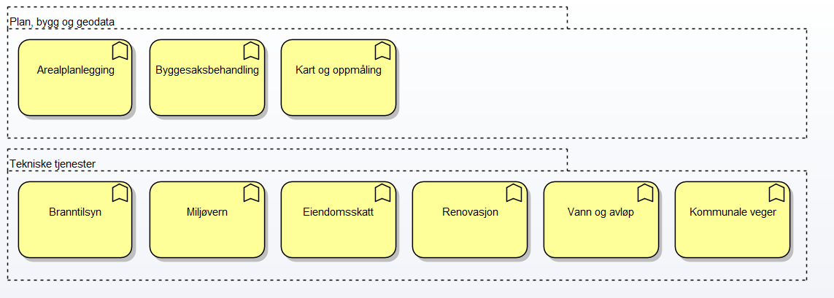
Figur 1 Eks tekniske eining – forvaltningsoppgaver

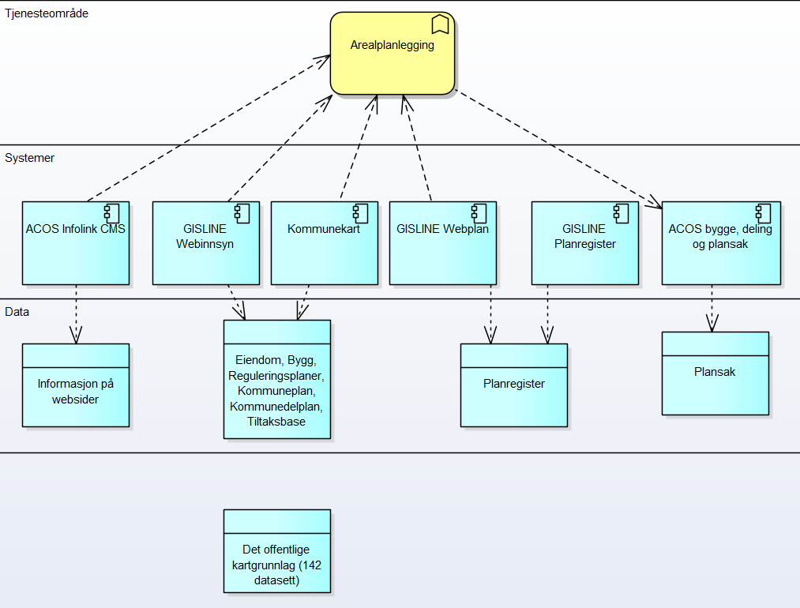
Figur 2 Eks tekniske eining – arealplanlegging

Felles datakatalog for mange kommuner
Støtte veilederen for Orden i eget hus, Digital agenda og informasjon til forvaltningen skal leveres kun en gang (once only)

Felles datakatalog for mange kommuner, skal inneholde prosedyrer for å holde virksomhetens datagrunnlag oppdatert med beskrivelse av datasett og tilgjengelighet.

Felles programvarekatalog
Publisering til felles programvarekatalog for kommuner med oversikt over programvare for å støtte og forenkle arbeidet med opprettelse og vedlikehold av data om systemer/applikasjoner. En vil kunne dele informasjon om et system med flere kommuner og kartleggingsarbeidet blir derfor vesentlig enklere for den enkelte kommune.

Prosjektgevinster for kommunene

Mer pålitelige data
Økt effektivitet i egne arbeidsprosesser
Større endringsevne
Mer koordinert informasjonssikkerhet
Mindre innsamling av informasjon som allerede er kjent
Bedre digitale tjenester
Bedre kontroll med kommunens kostnader

Prosjektfaser kommunene
  - Etablering
  - Innhenting av data
    - Basis
    - Iterativ prosess
  - Analyser - rapportering
    - Kostnader
    - Kontrakter
    - Ansvarsforhold
    - Osv.
  - Strategi overordnet
  - Systemarkitektur
    - Dataflyt (Once only underlag)
    - Beslutningsstøtte
      - Strategiske valg (tiltaksplan)
  - Drift og vedlikehold

Kvalitetssikring

Prosjektet skal avstemmes mot hva som gjøres på dette området i KS sitt standardiserings og arkitekturarbeid -FIKS.

Utviklingsprosjektet

Prosjektet gjennomføres etter rådene som ligger i prosjektveiviseren. Prosjektet gjennomføres som et smidig prosjekt hvor funksjonalitet rulles ut etter hvert som det utvikles.
https://www.prosjektveiviseren.no/prosjektstyring-og-smidig-utviklingsmetodikk

DevOps er et begrep som refererer til et sett praksis som legger vekt på samarbeid og kommunikasjon i et utviklingsprosjekt. Fordi DevOps er et «samarbeid» mellom utvikling, drift og testing, er det ikke noe enkelt "DevOps-verktøy", det et sett som består av flere verktøy.
Delene er
- Kode - Kodeutvikling og gjennomgang, versjonskontrollverktøy, kode sammenslåing
- Bygg - Kontinuerlig integrerings verktøy, bygge
- Test - Test og resultater måle ytelse;
- Pakke – Pakke for distribusjon;
- Utgivelse - slipp en versjon
- Konfigurer - Infrastrukturkonfigurasjon og -administrasjon
- Monitor - Overvåking av applikasjoner, sluttbrukeropplevelse.

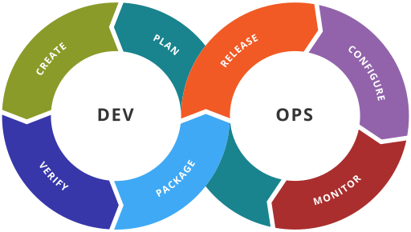
Ref: https://en.wikipedia.org/wiki/DevOps
Det vil i prosjektet bli etablert et brukerforum som vil ha rolle som testere og som viktige bidragsytere i utvikling av løsningen og de prosessene som er nødvendig for å få nytte av løsningen.

Forvaltningsmodell

Struktur for utvikling, test og drift av en applikasjon
For å utvikle en bærekraftig løsning som kan utvikle seg over tid er det viktig å skille utvikling, test og drift. Dette skal det lages en plan for ved starten av prosjektet
Ved å skille disse tre tilstandene til en versjon av applikasjonen kan en lettere trekke inn flere ulike utviklingsmiljøer i utvikling og testing og ha en adskilt drift.
Når en har valgt en skyløsning (f.eks. Microsoft Azure) vil en enkelt kunne drive utvikling ved hjelp av smidige metode hvor en legger ut ny funksjonalitet etter hvert som det utvikles f.eks. med en 3 ukers syklus.
Test
Drift
Utvikling

Prosjektorganisasjon og prosjektorganisering.
Prosjektet med eierskap og ressursbruk organiseres etter PLP metodikken. Prosjektveiviseren benyttes i gjennomføringen.

Prosjekteiere:

Midt-Telemarkrådet, Vest-Telemarkrådet, Kongsbergregionen og Grenlandssamarbeidet er prosjekteiere og vil pilotere dette i våre kommuneregioner. KS deltar gjennom plass i referansegruppen, for å sikre den strategiske forankringen til det som kan bli en kommunal felleskomponent dersom prosjektet når sine mål.
Oppdragsgiver (en kommune/regionråd påtar seg økonomistyringen): Kongsbergregionen
Prosjektansvarlig (PA): Håvard Fossbakken
Styringsgruppe: De fire regionrådssekretærene

Prosjektgruppe/referansegruppe med ulik fagkompetanse fra kommunene:
Marte Vreim – Midt-Telemark IKT
Bjørn Olav Haukelisæter – Kviteseid kommune
Ove Jordbakke – Skien kommune
Britt Inger Kolset – Suksit – Kongsbergregionen
KS digitaliseringsavdelingen v/ Astrid Øksenvåg

Prosjektleder (PL): Telemark kompetanse as v/ Erling Rønnekleiv

Ressursbruk
– hvilke ressurser stilles til disposisjon for gjennomføring av de aktuelle fasene i prosjektet?
Midt-Telemarkrådet har prioritert egenkapital til prosjektet
Grenlandssamarbeider har prioritert egenkapital til prosjektet
Vest-Telemarkrådet har prioritert egenkapital til prosjektet
Kongsbergregionen har prioritert egenkapital til prosjektet
Utover direkte økonomiske bidrag vil hver region bidra med egeninnsats knyttet til gjennomføring av pilotering i hver region.
Fylkesmannen i Telemark har bidratt til finansiering av prosjektet.
Det engasjeres ekstern prosjektleder som koordinerer ressursbruk og fremdrift i prosjektet på vegne av eierne.
Det anskaffes ekstern bistand til å utvikle teknisk løsning, samt teste deler av den i kommuneregionene. Og sette opp løsning tilpasset fremtidig drift, utvikling og forvaltning i fellesskap mellom mange kommuner. Det er forutsatt at hver kommuneregion får oppfølging fra ekstern utviklingspartner med minst 100 timer hver for å sikre at gjennomføring/pilotering i kommuneregionen lykkes og bidrar til felles utviklingsmål.

Budsjett prosjektfase:

Det er budsjettert med en øvre ramme for utviklingsarbeidet som er beskrevet i prosjektplanen på 1,2mill kr (eks mva)

Budsjett – drift og forvaltningsmodell:

Kjøp av teknisk drift - skyløsning pr år | 100 000
Samordning mellom brukerne, brukerforum, adm | 50 000
Kjøp av utvikling, videreutvikling pr år | 250 000
Sum driftskostnader pr år | 400 000
Brukerkostnad 5000 kr pr kommune - 20 kommuner | 100 000
Egen tid brukerforum
Utviklingsbidrag 1,5 kr pr innb | 300 000
Sum finansiering pr år | 400 000

Dette driftsbudsjettet forutsetter at det er en vertskommune som står som innkjøper av tjenestene på vegne av fellesskapet mellom alle kommunene som benytter løsningen. Og som viderefakturerer driftskostnadene til samarbeidskommunene.

